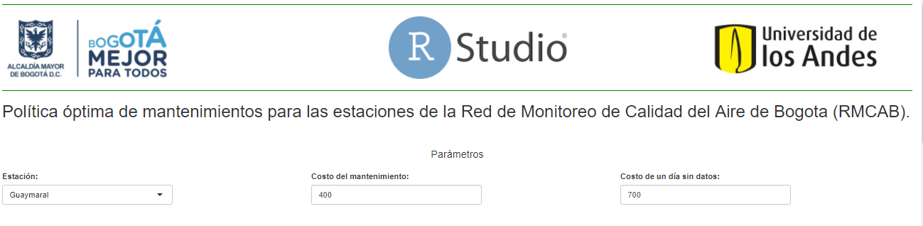

**Manual del usuario**

Consulting Group S.A.S. – Grupo 9

Por: David Espinel – Juan Esteban Giraldo – Camilo Morales – Daniel Montoya

Curso: Modelos Probabilísticos 2017-2.

**Contenido**

1. Resumen de la aplicación……………………………………………………………… 3
2. Para el programador………………………………………………………………………3
3. Conociendo a *planeadora de mantenimientos……………………………..* 4

3.1 Interfaz de la aplicación ……………………………………………………...... 4

3.2 Modificación de parámetros ……………………………………………….. 4,5

3.3 Obtención de resultados …………………………………………………….. 5,6

3.4 Análisis de sensibilidad ……………………………………………………….. 6,7

4. Cerrando la aplicación ………………………………………………………………….. 7

5. Referencias y bibliografía ……………………………………………………………… 7

1. **Resumen de la aplicación**

La aplicación web *Planeadora de mantenimientos* nace como solución a los problemas presentados en la secretaria de ambiente en Bogotá. Diferentes estaciones de captación de información de la secretaria presentan fallas en sus equipos lo que inevitablemente las saca de operación durante algún tiempo. Cuando esto ocurre la secretaria es incapaz de obtener información de la estación comprometida.

*Planeadora de mantenimientos* permitirá a la administración de la secretaria planear con antelación los mantenimientos que se deben realizar en las estaciones para reducir al máximo la posibilidad de fallas y colapsos. Basada en modelos estadísticos robustos, la aplicación ofrecerá la mejor decisión posible a tomar para un horizonte de tiempo de un mes. Es decir, una vez seleccionados los parámetros requeridos Planeadora de mantenimientos encontrara la decisión más acertada para la gerencia para cada uno de los siguientes días faltantes del mes.

*Planeadora de mantenimientos* esta soportada por R Studio y desarrollada mediante los complementos de la librería *Shiny* de R y hosting *on line* con *ShinyApps*. R es un lenguaje de programación de consulta libre especializado en estadística y modelación. Una vez planteado el modelo el código es relativamente simple. De igual forma realizar cambios en los parámetros de entrada es fácil también. El paquete de complementos shiny permite crear interfaces simples y amigables para páginas web además de presentar la posibilidad de realizar graficas más detalladas. Una vez terminada, la aplicación se subió a *ShinyApps* para que cualquier interesado pueda consultarla.

¡Acompáñenos a ver su funcionamiento!

1. **Para el programador**

El código fuente de la aplicación se encuentra en el archivo comprimido subido a la plataforma sicua+. Para consultar el código fuente y otra información abra este archivo. En su interior encontrara 3 carpetas cada una con información diferente. La primera se llama “Datos Ajustados” y ahí encontrara el procedimiento que se realizó para averiguar la distribución estadística de los datos suministrados por la secretaria de ambiente. La segunda carpeta se llama “Herramienta”, donde encontrara todo el código fuente asociado a la interfaz de la aplicación; específicamente el código asociado a la librería de complementos para R, *shiny*. La tercera y última carpeta, llamada “Modelación”, guarda toda la información acerca del razonamiento empleado para la modelación e interpretación del sistema estudiado para desarrollar la aplicación, tanto en *Excel* como en *R*. Acá encontrará toda la teoría académica que permitió al grupo consultor desarrollar por completo la solución para la secretaria de transporte.

1. **Conociendo a *Planeadora de mantenimientos***

*Planeadora de mantenimientos* es una aplicación web. Se encuentra en línea y su uso es totalmente gratuito. Para ingresar, simplemente haga clic [aquí](https://espi.shinyapps.io/rmcab/):

En caso de disponer de este manual físicamente, copie esta dirección en su navegador: https://espi.shinyapps.io/rmcab/

Una vez llegue a esta dirección encontrará la interfaz de la aplicación. En ella encontrará diferentes botones y comandos.

* 1. Interfaz de la aplicación

La aplicación consta de un único formulario que se puede recorrer verticalmente. La primera sección permite cambiar los parámetros de entrada del modelo, la segunda sección presentara los resultados obtenidos y la última sección presenta gráficos de sensibilidad para el modelo ejecutado.

* 1. 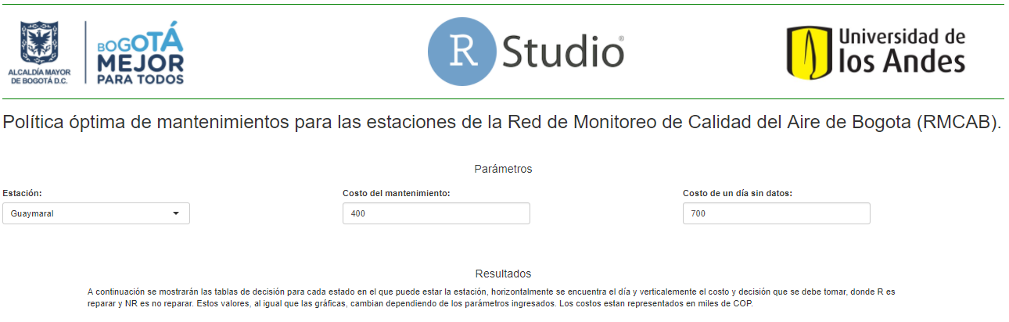Modificación de parámetros

**Ilustración 1**

La aplicación consta de un formulario alargado el cual se puede recorrer hacia abajo. La primera parte corresponde a la imagen de arriba. Es acá donde el usuario puede seleccionar los parámetros de entrada del modelo. En la imagen 1, el primer contorno rojo corresponde a la selección de la estación que se quiere evaluar. Se puede escoger una entre casi 15 estaciones de recolección de datos. Escoja entre “Guaymaral”, “Carvajal”, “Usaquén”, “IDRD”, etc. para ver cuál es la decisión que se debe tomar. La selección de una estación en particular se ve así:

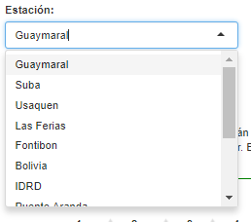

**Ilustración 2**

Volviendo a la imagen 1, el segundo contorno rojo corresponde al parámetro de entrada asociado a los costos de mantenimiento de la estación. Como se sabe, este costo no es necesariamente fijo y puede cambiar en el tiempo. Haga clic en el cuadro cambiando para aumentar o disminuir el costo de mantenimiento que usara en su modelo.

El tercer contorno rojo hace referencia al último parámetro de entrada que requiere la aplicación. Corresponde al costo de un día sin datos, es decir la penalización a la que se somete a la secretaria de ambiente por pasar un día sin recolectar información. El cuadro combinado de este parámetro permite también aumentar y disminuir su valor.

Nótese que la modificación de estos parámetros inicia inmediatamente la ejecución del modelo. Es decir, no existe un botón asociado para iniciar la ejecución. Solo con realizar una modificación a estos parámetros se da inicio al código y se obtienen los resultados.

2.3 Obtención de resultados

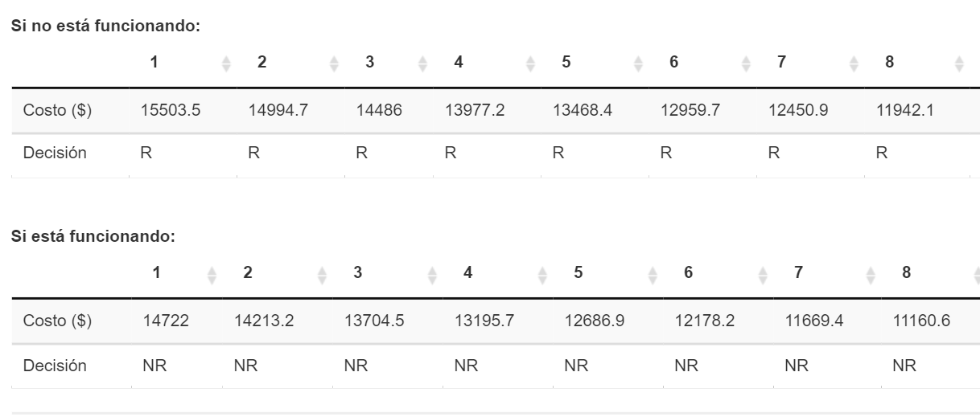

**Ilustración 3**

Los resultados se muestran horizontalmente en la pantalla. Se obtienen dos listas laterales cada una enumerada hasta 30. La primera serie corresponde al caso en que la estación de servicio este actualmente dañada. La segunda serie corresponde al caso de que la estación este funcionando correctamente. Recuerde que el propósito de la aplicación es evaluar el cronograma de mantenimientos preventivos, razón por la que se tiene en cuenta el hecho de que la estación este funcionando actualmente.

El modelo arroja 30 resultados para cada una de las series mencionadas. Cada uno de estos resultados corresponde a un día del mes. El resultado que se obtiene es uno de los siguientes dos: “R” o “NR”. El primero significa “reparar” y el segundo significa “no reparar”.

Tome en consideración el siguiente ejemplo:

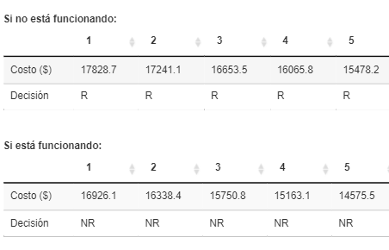

**Ilustración 4**

Los resultados obtenidos sugieren que, para los parámetros de entrada establecidos, la decisión a tomar durante los próximos 5 días es reparar en caso de que la estación este dañada y no reparar en caso de que la estación esté funcionando correctamente.

2.4 Análisis de sensibilidad

Para el usuario será importante observar que tanto afecta su selección de los parámetros el modelo en general. Por eso Planeadora de mantenimientos cuenta con un espacio exclusivamente diseñado para suministrar graficas de sensibilidad para el modelo seleccionado.

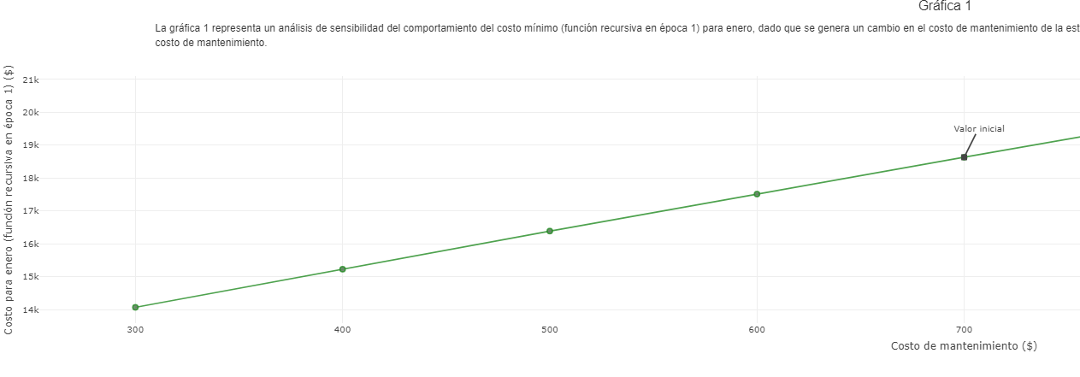Una vez ejecute el modelo de decisión, continúe desplazando el formulario hacia abajo. Encontrará una sección similar a esta:

**Ilustración 5**

Encontrará dos graficas cada una haciendo un análisis de sensibilidad diferente. La primera muestra como un cambio en el parámetro de entrada costo de mantenimiento afecta el modelo en comparación con otros valores para el mismo parámetro.

La segunda grafica muestra como un cambio en el parámetro de entrada costo de un día sin datos afecta el modelo en comparación con otros valores para el mismo parámetro.

Ambas gráficas muestran el punto de inicio ingresado por el usuario, existe una interpretación importante y es que las gráficas con mayor pendiente son aquellas en las que los costos totales son más sensibles al parámetro variable de la gráfica.

1. **Cerrando la aplicación**

Si ya termino de hacer uso de los modelos y está listo para abandonar la aplicación cierre la pestaña de su navegador como lo haría normalmente. Planeadora de mantenimientos estará lista para su siguiente ingreso.

1. **Referencias y bibliografía**

[1] *“Notas de clase”*. Curso modelos probabilísticos. Universidad de los Andes.

[2] COPA, *“Tutorial librería shiny parte 1”*. Curso modelos probabilísticos. Universidad de los Andes.

[3] COPA, *“Tutorial librería shiny parte 2”*. Curso modelos probabilísticos. Universidad de los Andes.